МІНІСТЕРСТВО ОСВІТИ І НАУКИ УКРАЇНИ
Національний аерокосмічний університет
«Харківський авіаційний інститут»
Факультет систем управління літальних апаратів
Кафедра систем управління літальних апаратів

Лабораторна робота No1
з дисципліни «Об'єктно-орієнтоване проєктування СУ»
(назва дисципліни)
на тему: «Математичні обчислення у Python»

ХАІ.301.322.G7.1.ЛР

Виконав: здобувач 1 курсу, групи 312
напряму підготовки (спеціальності)
G7 «Автоматизація комп'ютерно-інтегровані технології та робототехніка»
ОПП Інженерія мобільних додатків
(шифр і назва напряму підготовки (спеціальності)
С. С. БОЯРСЬКИЙ
(прізвище й ініціали студента)
Прийняв: доцент каф.301, канд. техн. наук,
О. О. ГУРТОВИЙ
(посада, науковий ступінь, прізвище й ініціали)

Харків – 2026
МЕТА РОБОТИ
Ознайомитися з основами розробки інтерпретованих програм і реалізувати скрипт для введення / виведення даних і виконання найпростіших математичних обчислень на мові програмування Python.
Постановка задачі
Завдання 1. Вирішити завдання з цілочисельними змінними (Integer 11). Дано тризначне число. Знайти суму і добуток його цифр.
Integer11. Дано тризначне число. Знайти суму і добуток його цифр.
Завдання 2. Обчислити математичний вираз зі змінними дійсного типу, використовуючи стандартну бібліотеку math (Math 6).
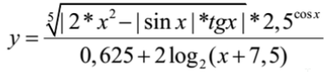
Завдання 3. Вирішити завдання з логічними змінними (Boolean 13). Дано три цілих числа: A, B, C. Перевірити істинність висловлювання: «Хоча б одне з чисел A, B, C позитивне».
Boolean13. Дано три цілих числа: A, B, C. Перевірити істинність висловлювання: «Хоча б одне з чисел A, B, C позитивне».
Завдання 4. Провести самоаналіз отриманих знань та навичок за допомогою ШІ.
ВИКОНАННЯ РОБОТИ
ЗАВДАННЯ 1
Вхідні дані: N — ціле тризначне число (int).
Вихідні дані: sum_digits — сума цифр, prod_digits — добуток цифр.
Діаграма активності показана на рис. 1
Скріншоти виконання наведено на рис. 2
Лістинг коду вирішення задач наведено в дод. А

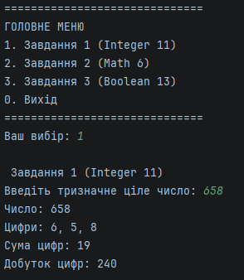
Рисунок 1 - виконання завдання 1

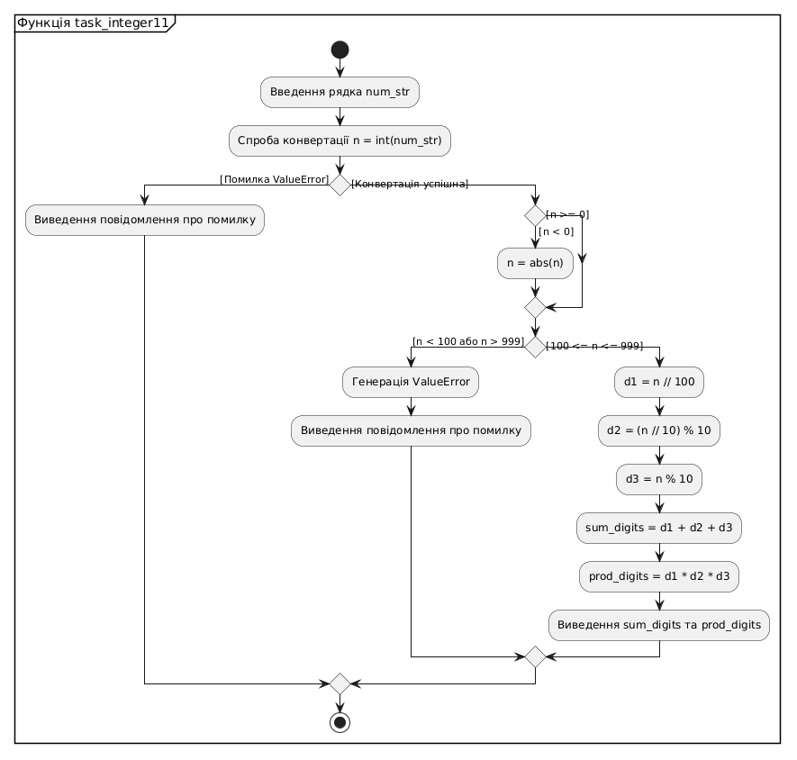
Рисунок 2 - діаграма активності для завдання 1
ЗАВДАННЯ 2
Вхідні дані: x — дійсне число (float).
Вихідні дані: y — результат обчислення математичного виразу.
Скріншоти виконання наведено на рис. 3
Діаграма активності показана на рис. 4
Лістинг коду вирішення задач наведено в дод. А

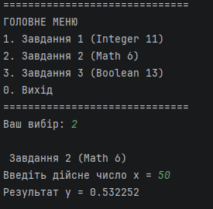
Рисунок 3 - виконання завдання 2
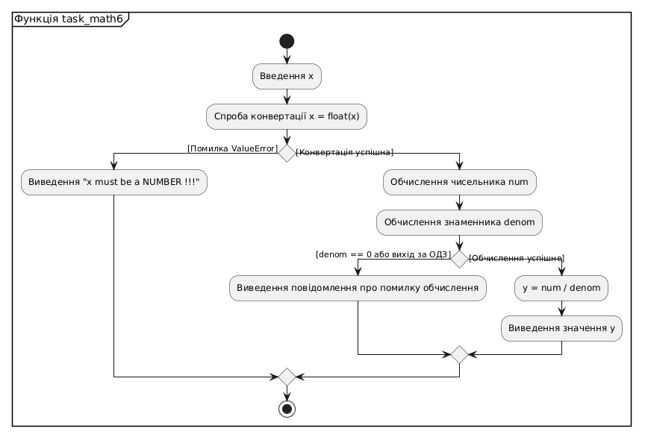
Рисунок 4 - діаграма активності для завдання 2
ЗАВДАННЯ 3
Вхідні дані: A, B, C — цілі числа (int).
Вихідні дані: res — логічне значення (True або False).

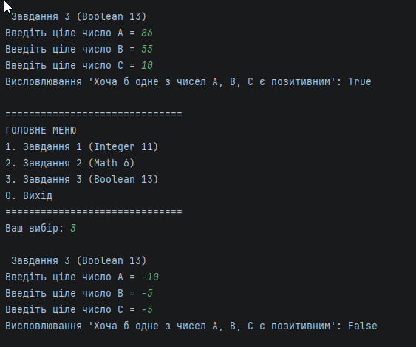
Рисунок 5 - виконання завдання3
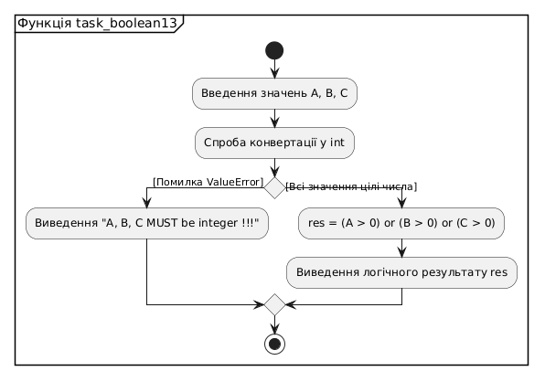
Рисунок 6 - діаграма активності для завдання 3

ВИСНОВКИ
У ході виконання лабораторної роботи було успішно реалізовано скрипти на мові Python для виконання елементарних математичних та логічних операцій. Відпрацьовано введення та виведення даних, а також обробку виняткових ситуацій (try/except) при роботі з користувацьким вводом.

ДОДАТОК А
ЛІСТИНГ КОДУ ПРОГРАМИ
import math

def task_integer11():
try:
num_str = input("Enter a 3-digit integer: ")
n = int(num_str)
if n < 0: n = abs(n)
if not (100 <= n <= 999): raise ValueError("Number is not 3-digit")
except ValueError as e:
print("Error:", e)
else:
d1 = n // 100
d2 = (n // 10) % 10
d3 = n % 10
print("Sum of digits:", d1 + d2 + d3)
print("Product of digits:", d1 * d2 * d3)

def task_math6():
try:
x = float(input("Enter x = "))
except ValueError:
print("x must be a NUMBER !!!")
else:
try:
num = math.pow(abs(2 * x**2 - abs(math.sin(x)) * math.log10(x)) * math.pow(2.5, math.cos(x)), 1/5)
denom = 0.625 + 2 * math.log2(x + 7.5)
y = num / denom
except Exception:
print("Calculation error!!!")
else:
print("y = ", y)

def task_boolean13():
try:
A = int(input("A = "))
B = int(input("B = "))
C = int(input("C = "))
except ValueError:
print("A, B, C MUST be integer !!!")
else:
res = (A > 0) or (B > 0) or (C > 0)
print("At least one is positive: ", res)

if name == "main":
task_integer11()
task_math6()
task_boolean13()

ДОДАТОК Б
ДІАЛОГ З ШІ ДЛЯ САМОАНАЛІЗУ
Я: Ти викладач, що приймає захист моєї роботи. Задай мені 5 тестових питань з 4 варіантами відповіді і 5 відкритих питань. Це мають бути завдання середнього рівня складності на розвиток критичного та інженерного мислення. Питання мають відноситись до коду, що є у файлі звіту, і до теоретичних відомостей.
ШІ: Ось твої запитання:
Тестові:

- Який оператор у Python використовується для ділення без остачі?
А) / Б) // В) % Г) div
- З якої бібліотеки береться функція для обчислення логарифмів?
А) cmath Б) sys В) math Г) calculus
- Який оператор використовується для обробки виняткових ситуацій?
А) try...catch Б) try...except В) do...catch Г) throw...exception
- Що поверне вираз A > 0 or B > 0 якщо A= -5, B= 10?
А) True Б) False В) None Г) Error
- Яким чином можна отримати останню цифру числа n?
А) n / 10 Б) n % 10 В) n // 10 Г) last(n)
Відкриті:
- Чому при діленні на змінну або вираз потрібно перевіряти або перехоплювати помилки ділення на нуль?
- Розкажи, що станеться, якщо у Завданні 1 користувач введе рядок літер?
- Поясни, як логічний оператор 'or' працює у порівнянні з вкладеними 'if'.
- Для чого у всіх функціях написано рядки у потрійних лапках?
- Як би ти змінив код Завдання 1, щоб він працював з чотиризначним числом?

Я: Мої відповіді.
Тести: 1 - Б, 2 - В, 3 - А, 4 - А, 5 - В.
Відкриті:

- Щоб програма не видала помилку ZeroDivisionError, ми це обгортаємо в try.
- Програма просто закриється без помилки, бо в Python типи динамічні.
- Оператор or робить так, що якщо перше число підходить, інші навіть не перевіряються.
- Це просто коментарі, вони ні на що не впливають.
- Для чотиризначного потрібно додати ще одне ділення на 1000.

ШІ: Аналіз твоїх відповідей:
Тести: 1, 2, 4 — правильно. 3 — Помилка. У Python використовується try...except, а не try...catch. 5 — правильно.
Відкриті: 1. Правильно. 2. Помилка. Програма не "просто закриється", вона викине виняток ValueError при спробі перетворити рядок на int. Саме тому потрібен блок except. 3. Правильно (ліниве обчислення). 4. Не зовсім точно. Рядки в потрійних лапках — це docstrings. До них можна отримати доступ через атрибут doc. 5. Частково правильно, ділити на 1000 необхідно, але також потрібно адаптувати взяття остачі для інших розрядів. Оцінка: 4 / 5.

Я: Наведи приклад, як змінити Завдання 1, щоб знаходити всі цифри для числа будь-якої довжини через цикл?
ШІ: Для цього можна використати цикл while n > 0. На кожній ітерації брати n % 10, додавати до суми, і потім оновлювати число як n // 10.

Я: Як можна перевірити, чи є введене значення числом, без використання блоку try...except?
ШІ: Можна використати рядковий метод num_str.isdigit() перед тим, як робити int(num_str). Проте для дійсних чисел з мінусом і крапкою цей метод не підійде, тому try...except є більш універсальним і "Pythonic" підходом.

